|  |  |  |  |  |  |
| --- | --- | --- | --- | --- | --- |
| Resultado de imagen para crazy scientist  Guía Química  1ro Medio | | | | | |
| **¿Qué es la Química?** | Afirmación: Una declaración o conclusión que responde a la pregunta o al problema original con lenguaje científico. |  | Pruebas: Datos y observaciones que son adecuados y suficientes para respaldar la afirmación. | **¿En qué proporciones se unen unos elementos con otros?** | Razonamiento: Justificación que conecta las pruebas con la afirmación y muestra por qué los datos son pruebas mediante principios científicos. |
| El nombre de elemento químico se debe al irlandés **Robert Boyle** (1627-1691), que lo usó para denominar a **aquella sustancia que no se puede descomponer en otras más sencillas por métodos químicos ordinarios**. Boyle afirmó que el **número de elementos químicos tenía que ser muy superior a los cuatro** que se seguían admitiendo en aquellos tiempos y **que habían sido propuestos por Empédocles** (ca 500-430 AC): ***agua, aire, fuego y tierra***. Un elemento *químico es una sustancia pura o especie química definida, cuyas propiedades intrínsecas lo diferencian de otros elementos*. Así el elemento oro tiene propiedades diferentes al elemento hierro o al elemento oxígeno, lo que no quita para que el oro y el hierro tengan más en común entre sí que con el oxígeno. En general, **se pueden dividir los elementos químicos en dos grandes grupos**: **los metales** (que son los más abundantes) y **los no metales**. Boyle fue un precursor de la Química moderna, pues para explicar las transformaciones químicas postuló la existencia de partículas elementales diferenciadas. | | | | | |
| Se **unen en función de las ‘valencias’** que presentan. Un elemento *puede ser capaz de reaccionar con un número entero de átomos de hidrógeno o, alternativamente, ser sustituido por un número entero de átomos de hidrógeno,* que es el elemento que se toma como referencia. **Ese número entero**, que determina su capacidad de combinación, **es lo que se conoce como** *‘‘valencia’’ del elemento*. Según esto, de la fórmula del agua, **H2O, se deduce que el oxígeno actúa con una valencia 2** y de la fórmula del **metano, CH4, se deduce que el carbono interviene con valencia 4**. Hay elementos que presentan una sola valencia, mientras que otros tienen la posibilidad de emplear varias. **El concepto de valencia está relacionado con su configuración electrónica externa (‘electrones de valencia’**) y **con la posición que ocupan en la Tabla Periódica**. Así, los **elementos del grupo I** (metales alcalinos) tienen **valencia 1** y **los elementos del grupo II** (metales alcalinotérreos) **tienen valencia 2**.  **¿Qué es un elemento químico?** | | | | | |
|  | | | | | |
|  | | | | | |

La **Química** es la *Ciencia experimental que tiene por objeto el estudio de la materia, de sus propiedades y de sus cambios de naturaleza*. **Toda la materia** está formada por **elementos químicos** simples o por sus compuestos, cada cual con unas características diferenciales. En los **procesos vitales está presente la Química**: desde la célula hasta los organismos superiores la actividad vital se basa en reacciones químicas en las que se transforma la materia y se intercambia energía. Y en nuestra actividad cotidiana hacemos uso de lo que la Química aplicada nos ofrece: **plásticos, ordenadores, baterías, lámparas, agua potable, jabones, detergentes, cosméticos, perfumes, textiles, pinturas, combustibles, fertilizantes,** etc**.**

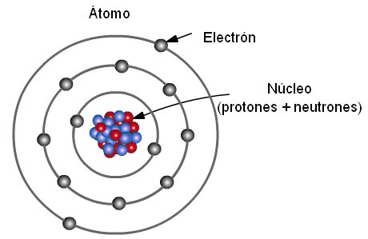

**Ilustración de un átomo:** Núcleo (centro) que contiene protones (positivos) y neutrones (sin carga). Rodeando el núcleo, están los electrones (negativos). Por tanto, un átomo es de *carga neutra*.

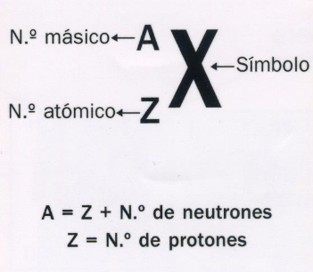

**¿Qué es un número atómico?**

Atómico significa relativo al átomo, la porción más pequeña en que puede dividirse un elemento químico manteniendo sus propiedades. Se pensó que era indivisible y de ahí su nombre. Todos los átomos están compuestos por un núcleo central en el que hay partículas con carga eléctrica positiva, los protones, en torno al cual se mueven otras partículas con carga eléctrica negativa: los electrones. El átomo es eléctricamente neutro, ya que la carga de los protones está compensada por la de los electrones. En todo átomo el número de protones del núcleo es igual al de electrones de sus orbitales, se llama ‘número atómico’, es característico de cada elemento y es el ordinal de la casilla que ocupa en la Tabla Periódica. Excepto en un caso (hidrógeno-1), en los núcleos atómicos hay también partículas neutras, denominadas neutrones, que aportan masa pero no carga. Por eso, se da la circunstancia de que puedan existir átomos de un mismo elemento, es decir, con el mismo número atómico, pero con distinto número de neutrones (y, por consiguiente, distinta masa atómica). Como ocupan la misma casilla de la Tabla se llaman isótopos.

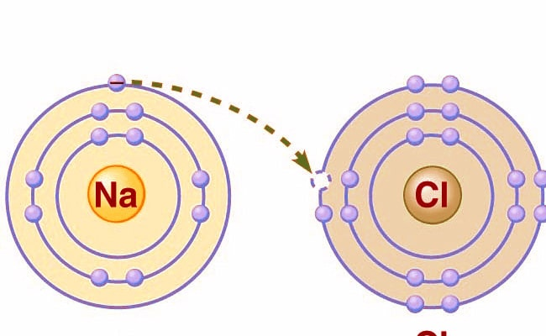**0**

**Isotopos de hidrógeno**: hidrógeno solo tiene un protón y un electrón, pero en la naturaleza se pueden encontrar algunos de ellos que presentan neutrones, que no afectan su carga neutra.

**¿Existen átomos libres en la naturaleza?**

En la Naturaleza lo habitual es que los elementos se presenten formando combinaciones: solamente los gases nobles y los metales en estado gaseoso están constituidos por átomos aislados. Así, por ejemplo, en el aire encontramos a los elementos oxígeno y nitrógeno formando moléculas diatómicas (O2 y N2, respectivamente), pero también encontramos combinaciones como el dióxido de carbono (CO2) y el agua (H2O), presente en forma de vapor. Mediante las reacciones químicas, unos átomos se enlazan con otros para dar sustancias de naturaleza diferente a la de cada uno delos elementos que las componen y a su vez unos compuestos pueden reaccionar con otros dando nuevos compuestos con propiedades distintas a las de cada una de las entidades reaccionantes. En estas uniones, la fuerza que se establece entre los átomos, ya sean del mismo elemento o de elementos distintos, constituye un enlace químico. La reactividad o tendencia a reaccionar de un elemento está relacionada con la estructura de los electrones más alejados del núcleo (electrones de Valencia).

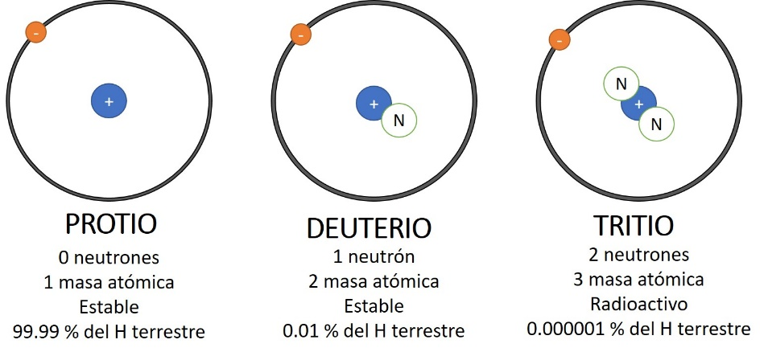

Hidrogeno

***Simbología de Elementos de la Tabla Periódica (arriba) y Valencia electrónica del NaCl (abajo):*** Observe como la *segunda capa* de electrones de Na ya cumple su octeto, mientras que la más externa, solo tiene 1 electrón para compartir (valencia 1). El Cloro tiene *su capa más externa incompleta* (7 electrones) y requiere 1 más para completar su octeto.

**¿Qué es la masa atómica?**

La masa de un átomo expresada en “uma” (unidad de masa atómica) o “u”, también llamada Dalton (Da), la cual es igual a la doceava parte de la masa del átomo de carbono-12. Tiene un valor aproximado de 1,6605·10-27 kg. A la masa atómica de un elemento contribuyen proporcionalmente todos los isótopos del mismo. A efectos prácticos, la masa atómica viene a ser aproximadamente igual a la suma de las masas de los protones y neutrones, ya que la de los electrones es muy pequeña. Al hidrógeno-1, que tiene un electrón y un protón, se le asignaría una masa unidad, y así se tendrían las masas de los demás elementos. El helio-4 tiene dos protones y dos neutrones, por lo que su masa atómica sería 4. Para los cálculos se utiliza mucho el concepto de átomo-gramo, que es la masa atómica expresada en gramos.

**¿Qué es la Tabla Periódica?**

La Tabla Periódica de los elementos presenta a todos ellos organizados según el orden creciente de sus números atómicos. Se llama periódica porque transcurrido un ‘periodo’ (un cierto número de casillas) los elementos se agrupan en una nueva fila y se van formando así columnas (grupos o familias) en las que se sitúan elementos con propiedades químicas parecidas. Así, por ejemplo, a la izquierda se sitúan los metales ligeros, en el centro los metales pesados y a la derecha los no metales.

La primera Tabla se publicó en 1869 y se debe a Mendeleiev (1834-1907). Utilizó para construirla los 63 elementos conocidos hasta el momento, pero se percató de que una vez ordenados quedaban tres huecos sin ocupar. Convencido de que su idea era correcta postuló que los huecos correspondían a elementos aún no descubiertos e incluso pronosticó sus propiedades, basándose en las que tenían los demás del mismo grupo. En el transcurso de los quince años siguientes, se descubrieron dichos elementos y se constató que sus propiedades coincidían con asombrosa exactitud con las que Mendeleiev había predicho.

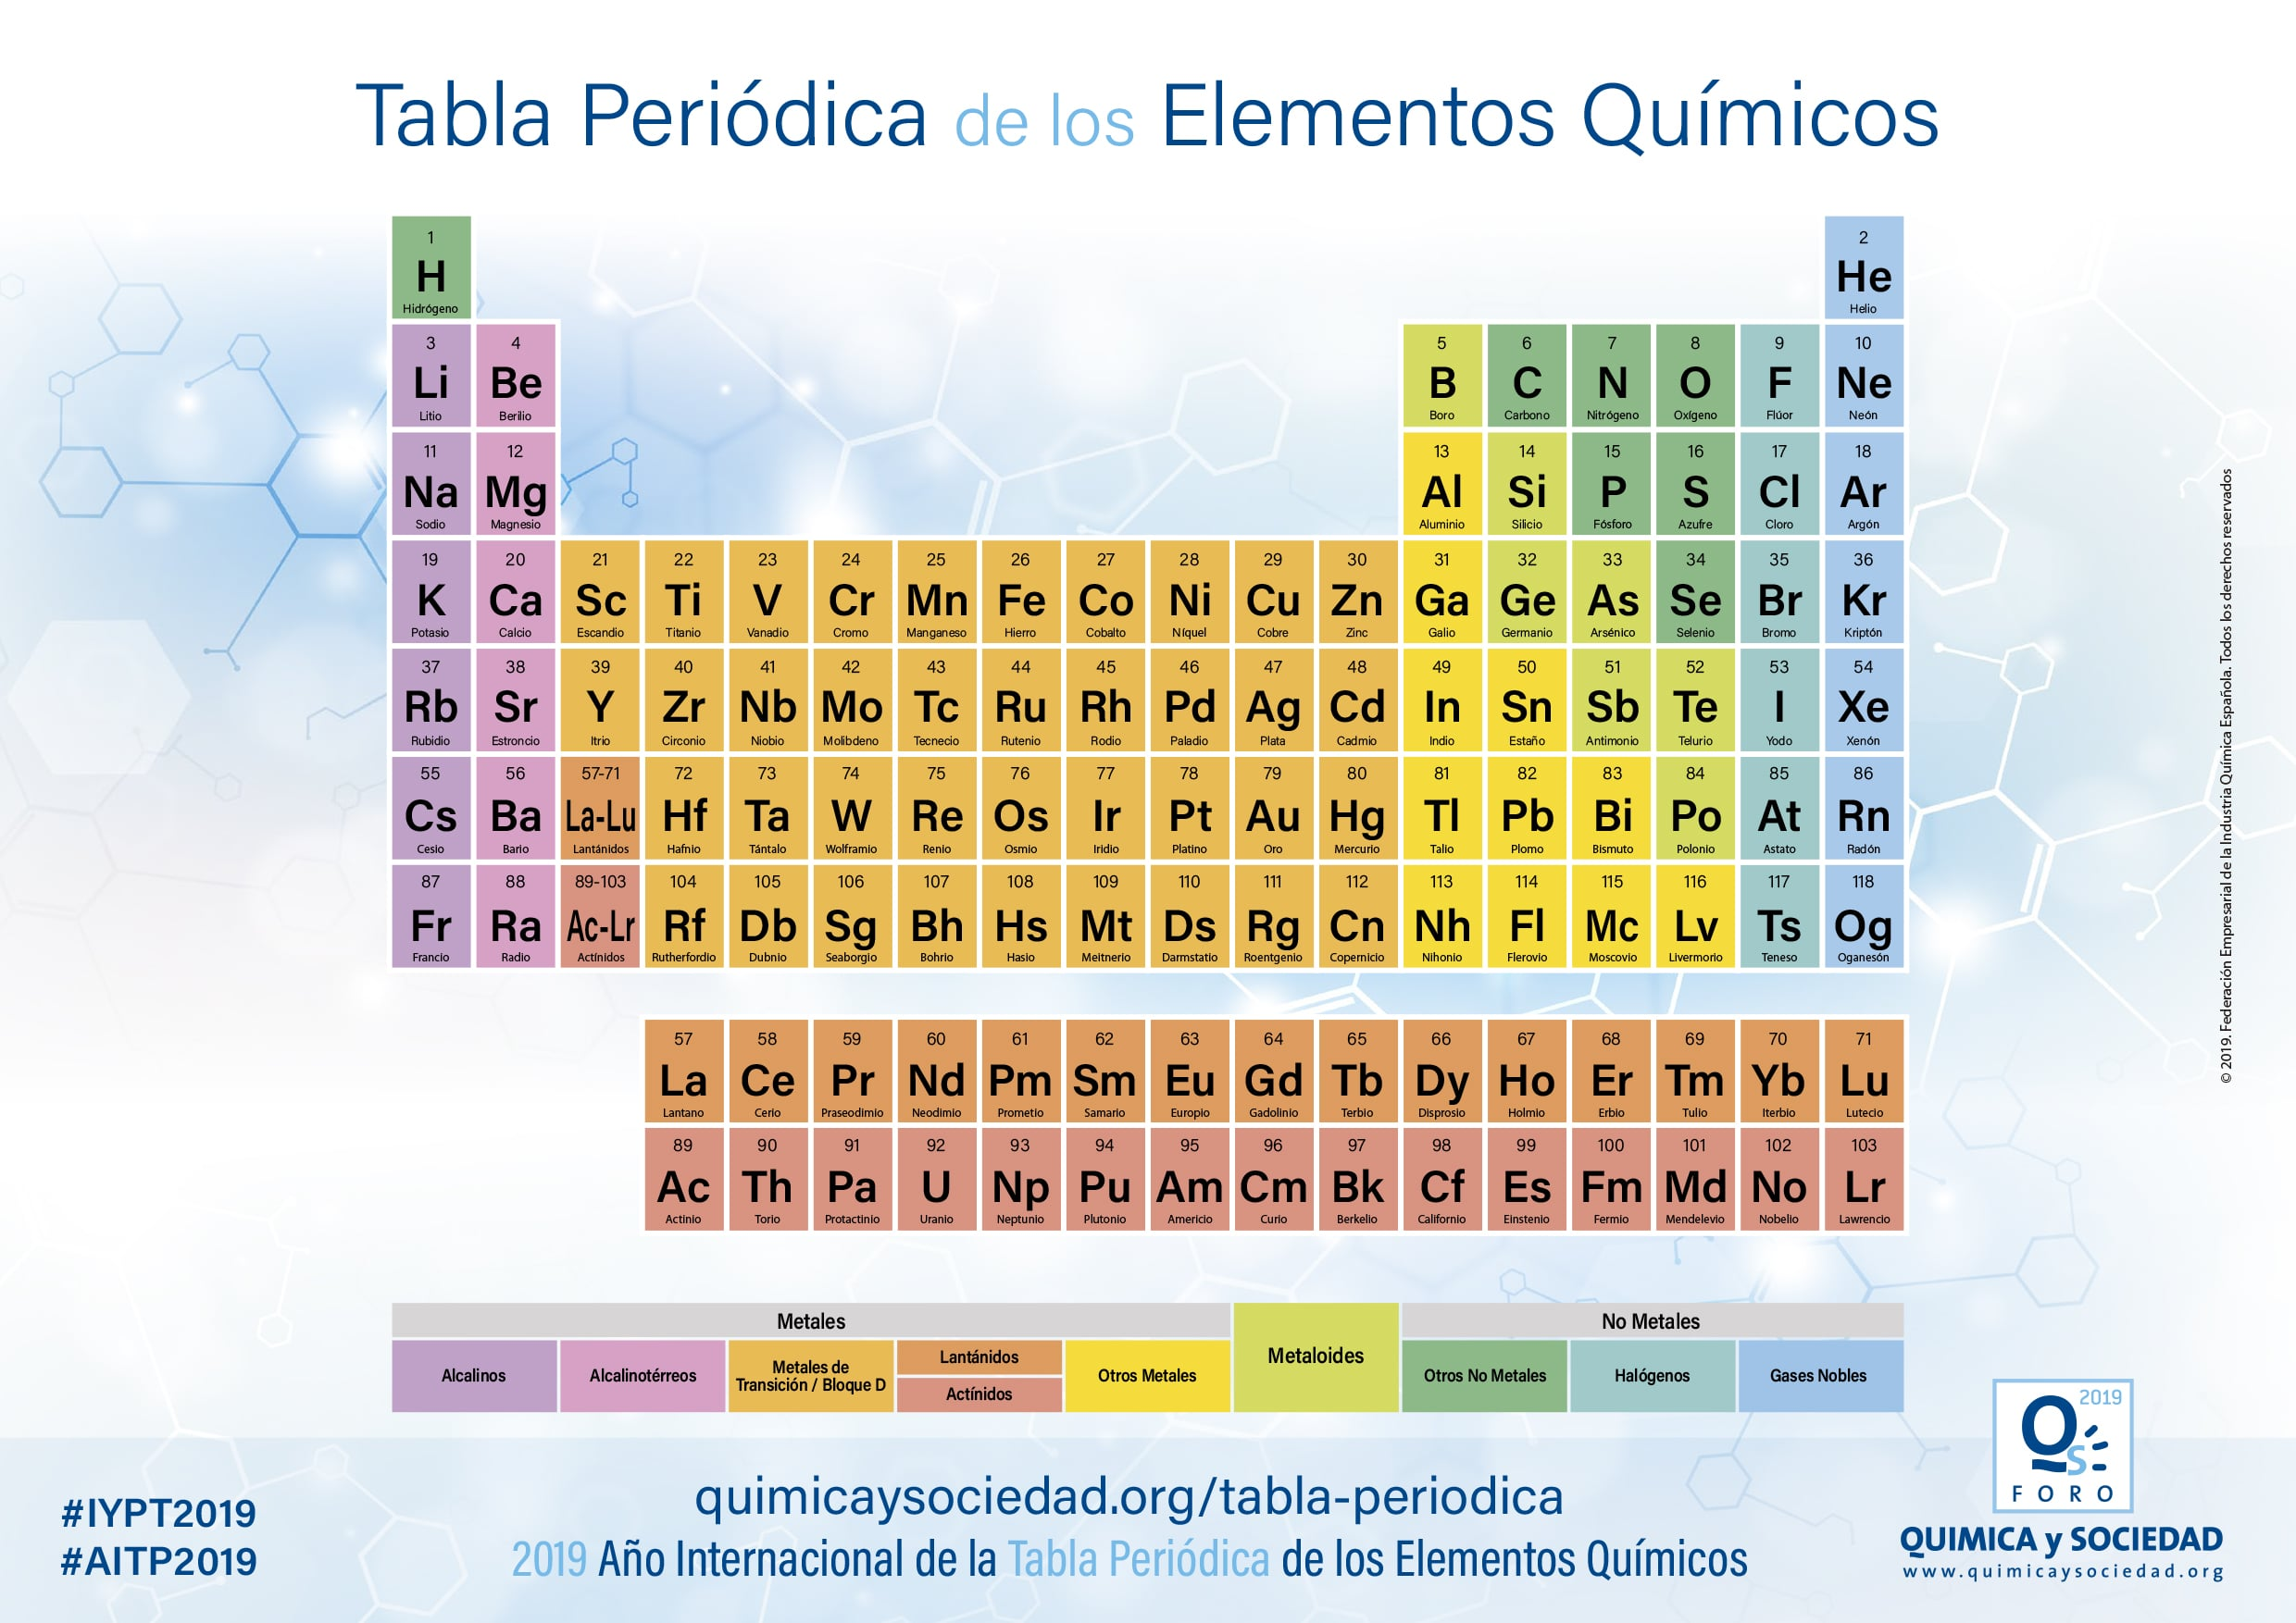

**Grupo**

**Tabla Periódica:** versión minimizada de los elementos más comunes. La valencia de estos elementos se refleja en su grupo.

00000

**¿Cómo se escribe una reacción química?**

Se escribe en forma de ecuación, sustituyendo el signo de igualdad por una flecha que indica el sentido de la misma. Delante de cada fórmula se pone el número de unidades del elemento o del compuesto que intervienen en la reacción, salvo cuando es la unidad, de manera que una vez completada, para cada elemento debe haber el mismo número de átomos en ambos términos. Por ejemplo, para indicar que cuando el carbono (C) se quema en presencia del oxígeno del aire (O2) se forma dióxido de carbono (CO2), se escribiría: C + O2 p CO2. Si queremos escribir la reacción entre el hidrógeno (H2) y el oxígeno (O2) para formar agua (H2O), pondremos:

2H2 + O2 → H2O. Y si queremos describir que la piedra caliza (carbonato de calcio: CaCO3) se descompone por el calor dando cal viva (óxido de calcio: CaO) y dióxido de carbono (CO2), tendríamos: CaCO3 + CaO + CO2

**¿Cómo se forman los enlaces químicos?**

Las **estructuras electrónicas más estables son las de los gases nobles**, que son los elementos **menos reactivos**. *Todo elemento tiende a alcanzar la configuración electrónica más estable o ‘de gas noble’*. Algunos átomos, **los electropositivos, lo hacen cediendo electrones** hasta completar la configuración más estable, *con lo que quedan con un defecto de carga negativa*. Otros, los **electronegativos**, **capturan electrones y quedan con un exceso de carga negativa**. Las entidades así formadas se denominan **iones**: **cationes si la carga resulta positiva (+) y aniones si es negativa (-).** **Entre ambas partículas cargadas puede establecerse un *enlace iónico***. **En otras ocasiones, dos átomos comparten pares de electrones y quedan enlazados formando una molécula**, de manera que la configuración de la nube electrónica que ahora rodea a los dos núcleos resulta más estable. **Los electrones compartidos pueden proceder de ambos átomos, *enlace covalente*, o de uno solo de ellos**. En este último caso se dice que el enlace es ***covalente coordinado***. Hay más tipos de enlaces: metálico, por puentes de hidrógeno… pero los **covalentes, iónicos y metálicos, son los que almacenan más energía y, por tanto, necesitan más energía para romperse**. Los **enlaces iónicos son frecuentes en los materiales minerales**, mientras que los **covalentes predominan en los de origen biológico**

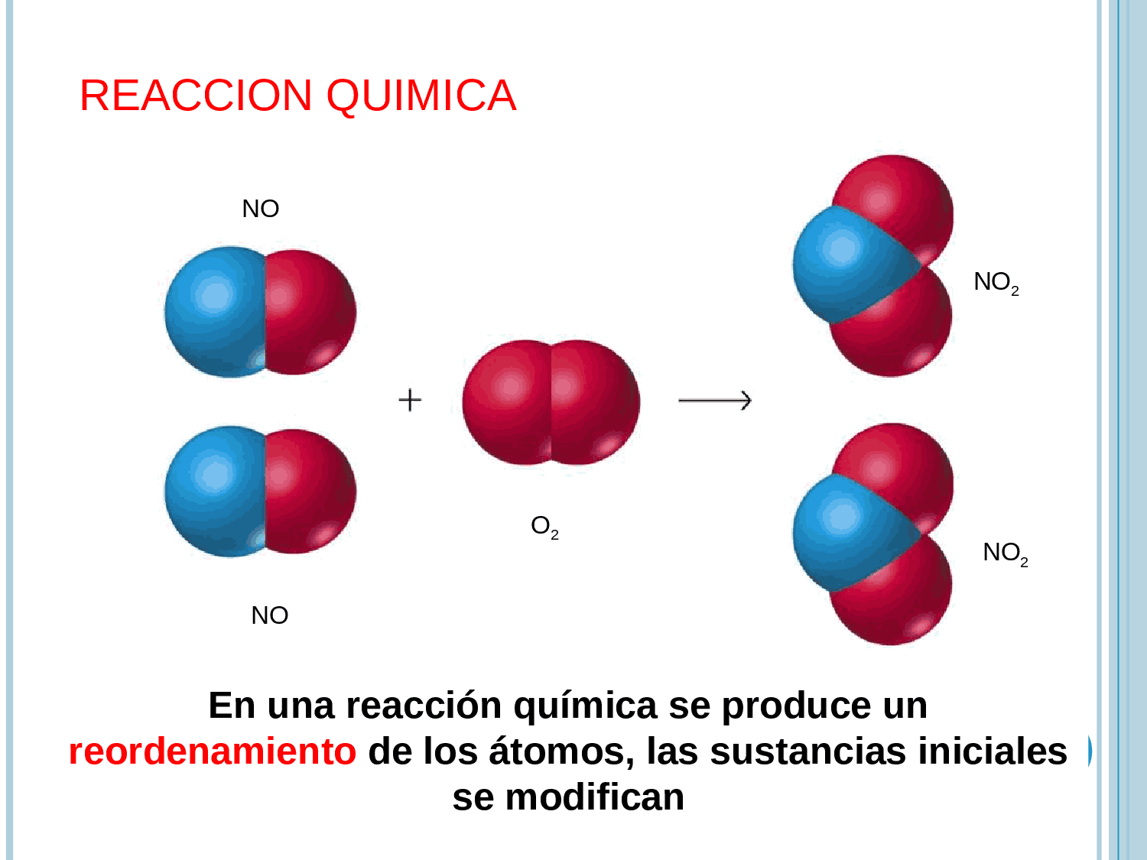

**Reacción Química:** 2 moléculas de NO (óxido nítrico), reaccionan con 1 molécula de O2 (oxigeno molecular). *Estas moléculas serían los reactivos*. Al reaccionar forman NO2 (dióxido de nitrógeno), *que sería el producto*. Ecuación: **2NO + O2** 🡪 2**NO2**

**Cuestionario**

Este cuestionario cuenta con ocho preguntas que deben ser contestadas con lo visto en clases, con el material de esta guía y con su propia investigación (búsqueda en línea, consultar libros, etc.).

Cada pregunta tiene una nota separada. La nota final es el promedio de ellas.

**1.** Describa la contribución de cada uno de los siguientes científicos al conocimiento actual de la estructura atómica:

J. J. Thomson, R. A. Millikan, Ernest Rutherford y James Chadwick.

**2**. Describa el experimento en el que se basó la idea de que el núcleo ocupa una fracción muy pequeña del volumen total del átomo.

**3.** **a**. Con el isótopo de Helio-4 defina: número atómico y número de masa. ¿Por qué el conocimiento del número atómico permite deducir el número de electrones presentes en un átomo?

**b.** Calcule el número de neutrones de 239Pu.

**c**. Aunque la mayoría de isótopos de los elementos ligeros como el oxígeno y el fósforo contienen números relativamente similares de protones y neutrones, los resultados recientes indican que se puede preparar una nueva clase de isótopos llamados *ricos en neutrones*. Estos isótopos ricos en neutrones desplazan los límites de la estabilidad nuclear al acercarse a un gran número de neutrones. Por lo general, lo que hace que un isótopo sea inestable es el núcleo grande. Si un núcleo se vuelve lo suficientemente grande, a partir de una alta cantidad de neutrones, será inestable e intentará expulsar sus neutrones y/o protones para lograr la estabilidad. La emisión de neutrones / protones, así como la *radiación gamma* es la *radioactividad*.

Estos pueden desempeñar un papel crítico en las reacciones nucleares de las estrellas. Recientemente, se ha identificado un isótopo inusualmente pesado del aluminio (${}_{13}^{43}{Al}$). ¿Cuántos neutrones más contiene este átomo en comparación con el átomo promedio de aluminio?

**4**. **a**. Escriba los nombres y símbolos de cuatro elementos de cada una de las siguientes categorías: a) no metal, b) metal y c) metaloide.

**b**. Defina y de dos ejemplos los siguientes términos: a) metales alcalinos, b) metales alcalinotérreos, c) halógenos, d) gases nobles.

**5**. a. De acuerdo a la siguiente figura: ¿Cuál de los diagramas representa moléculas diatómicas, moléculas poliatómicas, moléculas que no son compuestos, moléculas que son compuestos, o una forma elemental de la sustancia?

b. Escriba las estructuras de Lewis para las siguientes moléculas y iones: a) NCl3, b) OCS, c) H2O2, d)

CH3COO-, e) CN-, f ) CH3CH2NH3+.

c. La estructura básica del ácido acético, que se muestra en la imagen, es correcta, pero algunos enlaces son incorrectos.

a) Identifique que estos enlaces y explique por qué son incorrectos. b) Escriba la estructura de Lewis correcta para el ácido acético.



6. **a**. Podemos clasificar los isótopos como estables, con una vida media del orden de 3000 millones de años, e inestables o radioactivos, que emiten radiaciones y se convierten en otros isótopos o elementos. Estos últimos son empleados en la obtención de energía eléctrica (235U, 239Pu) mediante reacciones de fisión nuclear, en la datación (14C, 40K), en medicina nuclear para fines diagnósticos y terapéuticos, en aparatos de medida, etc.

Usted, descubrió casualmente, que una muestra traída desde un lago cerca de un volcán, al parecer es un compuesto de uranio, y que, de alguna forma, **pierde** **masa** en **forma gradual**.

**Explique** *qué le está sucediendo a dicha muestra*. ¿Qué **experimentos** haría para *demostrar y/o sustentar* su explicación?

7. Vea el Siguiente Video: <https://www.youtube.com/watch?v=Nwe7M71Fqxo>

1. ¿Por qué los pensadores griegos rechazaron las explicaciones de mitológicas?

2. ¿Por qué cree que tuvieron que pasar muchos siglos, desde los griegos hasta el 1600 para qué la ciencia sentara sus bases?

3. ¿Qué es el método científico?

¿Qué es una observación?

¿Qué es una hipótesis?

¿Qué es la experimentación? ¿Por qué deben ser reproducibles?

8. Vea el Siguiente Video: <https://www.youtube.com/watch?v=wxIxWTTsBj4>

Responda:

1. ¿Qué tiene que ver la energía y la radiación?

2. ¿Por qué la energía y la radiación son un problema para el modelo de Rutherford?

3. ¿Qué significa la indeterminación en los electrones?

4. ¿A qué fenómeno se le llama orbital (respecto a los electrones)?

9. Vea el siguiente video: <https://www.youtube.com/watch?v=3UalA776mqI>

1. ¿Cuál carbono es más abundante en la naturaleza?

2. ¿Cómo se forma el carbono 14?

3. ¿Cuál es la vida media de C 14?

4. ¿Cuál es el uso que le dan los científicos al C 14?

5. ¿Qué ventajas y desventajas tiene el uso de C 14 para los arqueólogos?

6. ¿En el futuro será posible el uso de este isotopo? ¿Por qué?